# Nhà thông minh

# Thiết kế hệ thống

Tổng quan về đề tài

Mô hình kết nối của hệ thống

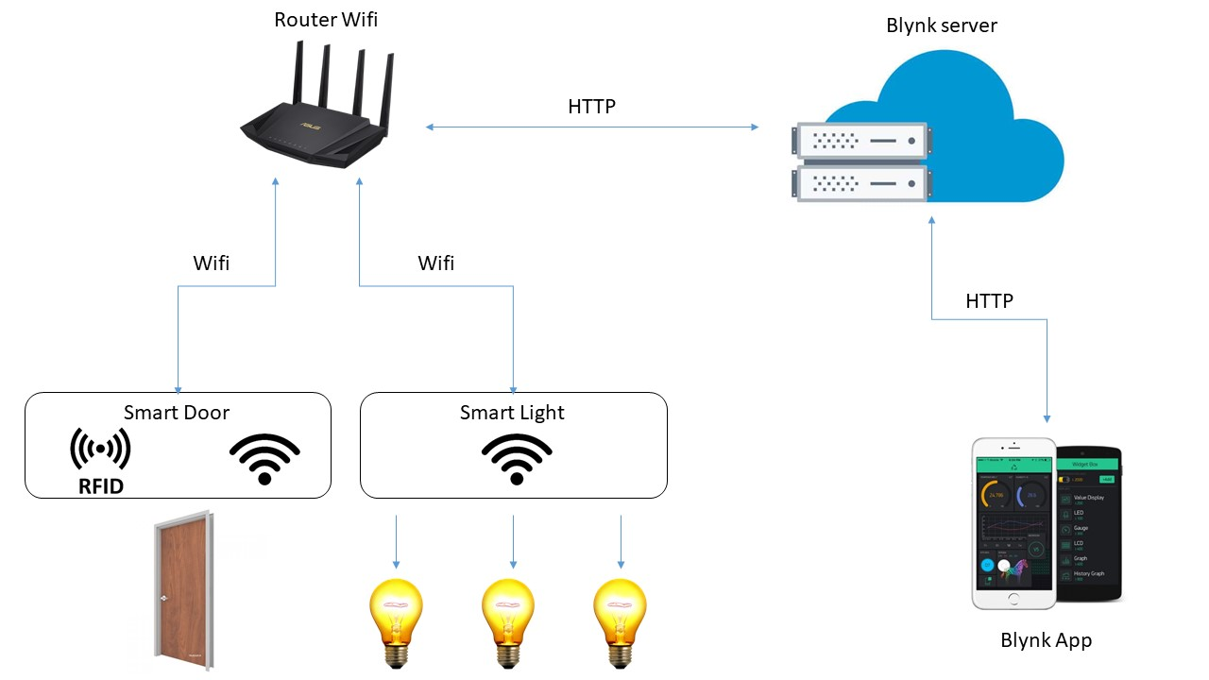

Mô tả chi tiết:

Hệ thống gồm 3 phần chính:

Phần thiết bị IOT: Bao gồm 2 thiết bị đó là Smart Door và Smart Light. Thiết bị sẽ điều khiển cửa và đèn trong nhà. Đồng bộ với App thông qua server

Phần Server: Truyền nhận dữ liệu từ thiêt bị gửi lên và các lệnh trên app gửi về.

Phần App: Giúp người dùng quan sát được trạng thái ngôi nhà, điều khiển thiết bị từ xa

Phần thiết bị

Giới thiệu về Smart door

Công nghệ RFID

Sóng WIFI

Màn hình LCD 1602

Giới thiệu về Smart Light

Cảm biến khí gas MQ5

Cảm biến hồng ngoại

Rơ le điều khiển đèn

Blynk app và Blynk server

Giới thiệu về Blynk và hệ sinh thái blynk

# Thiết kế phần cứng

Thiết kế smart door

Sơ đồ phần cứng

Các giao thức

Hình ảnh thiết kế

Hình ảnh thực tế

Hệ thống chiếu sáng thông minh

Sơ đồ phần cứng

Các giao thức

Hình ảnh thiết kế

Hình ảnh thực tế

# Thiết kế phần mềm

Cửa thông minh

Main flow

Code trên arduino

Hệ thống chiếu sáng

Main flow

Code trên arduino

# Kết quả thực tế

Giới thiệu về mô hình

Hoạt động

Hình ảnh và video thực tế

Ưu nhược điểm

Hướng phát triển của đề tài